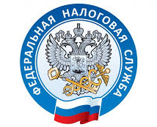

НАЛОГОВАЯ СЛУЖБА
ИНФОРМИРУЕТ

Узнать о налоговой задолженности можно по СМС или электронной почте.
Налогоплательщики могут ежеквартально получать информацию о наличии задолженности по СМС или по электронной почте, для этого нужно подать в налоговый орган согласие на такое информирование.
В согласии указывается номер телефона или адрес электронной почты. Подать документ в инспекцию можно в электронном виде, лично или по почте. Причём граждане могут представить согласие в любой налоговый орган независимо от места учёта.
Физические лица могут сделать это в «Личном кабинете» в разделе «Профиль/Контактные данные».
В случае изменения номера телефона или адреса электронной почты необходимо подать повторное согласие с уточнёнными контактными данными.
Организации и индивидуальные предприниматели должны направить согласие по электронной почте по установленному формату или из «Личного кабинета».
Своевременное получение информации о сумме недоимки позволит избежать её взыскания в принудительном порядке.
https://www.nalog.gov.ru

